МИНИСТЕРСТВО НАУКИ И ВЫСШЕГО ОБРАЗОВАНИЯ РОССИЙСКОЙ ФЕДЕРАЦИИ

ФЕДЕРАЛЬНОЕ ГОСУДАРСТВЕННОЕ БЮДЖЕТНОЕ ОБРАЗОВАНИЕ УЧРЕЖДЕНИЕ ВЫСШЕГО ОБРАЗОВАНИЯ

«НОВОСИБИРСКИЙ ГОСУДАРСТВЕННЫЙ ТЕХНИЧЕСКИЙ УНИВЕРСИТЕТ»

ФАКУЛЬТЕТ АВТОМАТИКИ И ВЫЧИСЛИТЕЛЬНОЙ ТЕХНИКИ

Кафедра вычислительной техники

Практическая работа №7 по дисциплине

«Средства инженерных и научных расчетов»

Работа с системой MatLab. Операции с векторами и матрицами

Группа: АВТ-342

Студент: Каминский Р. О., Грачев А. В.

Вариант: 19

Преподаватель: Дыминский И. И.

Новосибирск

2025

**Цель работы**

Изучение интерфейса пользователя системы Matlab и основ работы с системой в режиме прямых вычислений, освоение основных операций с векторами и матрицами в системе Matlab, приобретение навыков построения двухмерных графиков в системе Matlab.

**Задание**

Таблица 1 – Вариант задания

|  |  |
| --- | --- |
| № | Функции |
| 3 | $$f1 =\sin\left(x\right);$$ $$f2 =\cos\left(x\right);$$ $$f3 =\ln\left(x\right);$$ $$f4 = x^{2}$$ |

1.1 Ввод с клавиатуры векторов и матриц.

Ввести:

- вектор-строку (v) из 4-х произвольных элементов;

- вектор-столбец (w) из 4-х произвольных элементов;

- произвольную матрицу (m) размерностью 4 на 4.

Генерация матриц специального вида. Создать:

- матрицу с нулевыми элементами;

- матрицу с единичными элементами;

- матрицу с элементами, имеющими случайные значения;

- матрицу с единичными диагональными элементами.

Найти среднее значение элементов вектора v. Найти сумму элементов вектора v. Выполнить сортировку исходного вектора (расположить элементы вектора в порядке роста их значений).

Определить максимальный элемент матрицы, минимальный элемент матрицы. Выполнить основные операции с матрицами (сложение, вычитание, умножение, деление, транспонирование). Найти обратную матрицу для квадратной матрицы (4 на 4). Выполнить горизонтальную конкатенацию матриц. Выполнить возведение матрицы во вторую степень.

Определить размер произвольной матрицы (вывести число строк и столбцов). Получить вектор-строку, содержащий значения максимальных элементов каждого из столбцов матрицы. Получить вектор-строку, содержащий значения минимальных элементов каждого из столбцов матрицы. Отсортировать элементы каждого столбца произвольной матрицы. Получить вектор-строку сумм элементов по каждому из столбцов произвольной матрицы. Получить вектор, состоящий из произведений элементов каждого из столбцов произвольной матрицы.

1.2 Выполнить построение графиков функций согласно варианту (в одном окне). Представлять графики разными цветами, типами точек и линий. Подписать оси. Подписать график. Сформировать легенду.

1.3 Выполнить построение графиков функций согласно варианту (в нескольких окнах). Представлять графики разными цветами, типами точек и линий. Подписать оси. Подписать график. Сформировать легенду.

# Результаты работы

## Задание 1.1

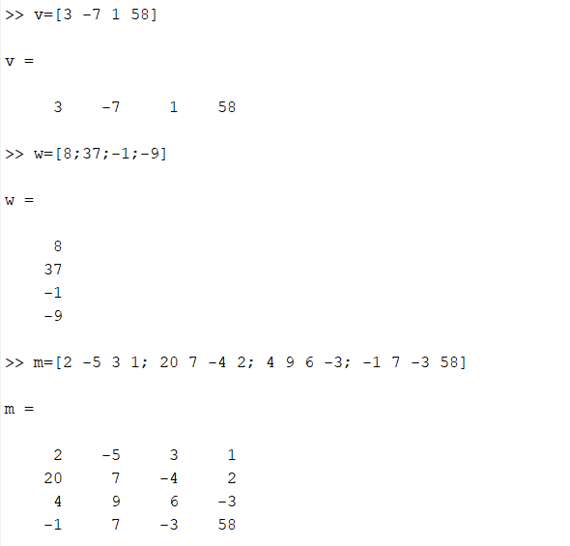

Рис. 1 – Ввод векторов и произвольной матрицы

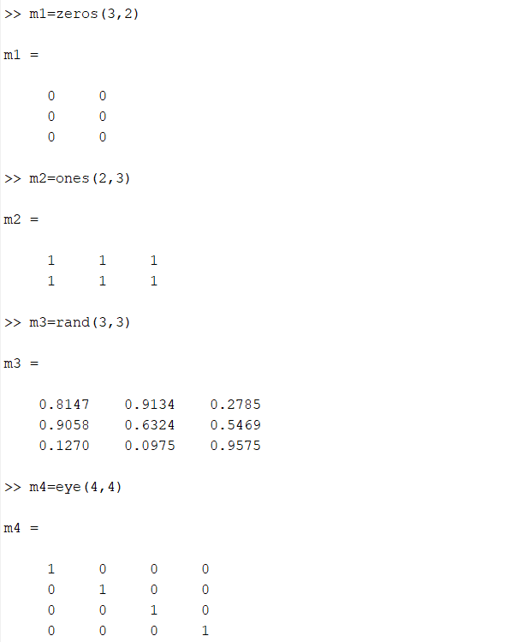

Рис. 2 – Генерация матриц специального вида

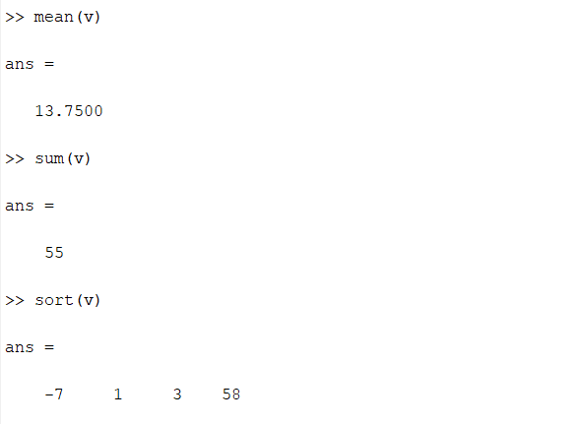

Рис. 3 – Среднее значение, сумма элементов и сортировка вектора v

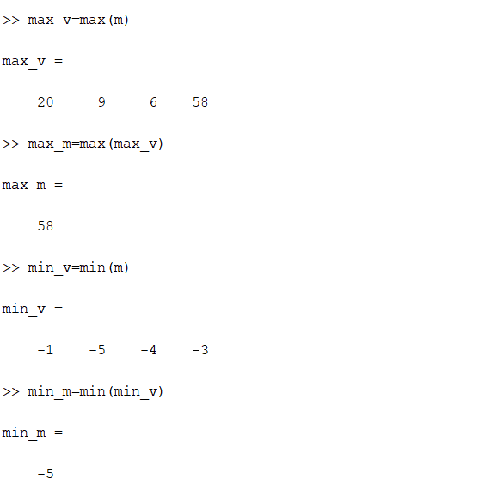

Рис. 4 – Максимальный и минимальный элементы матрицы

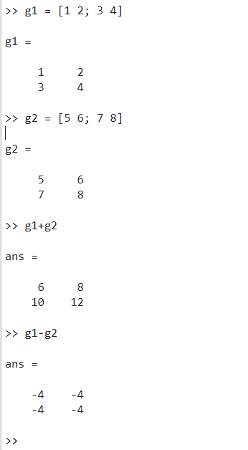

Рис. 5 – Сложение и вычитание матриц

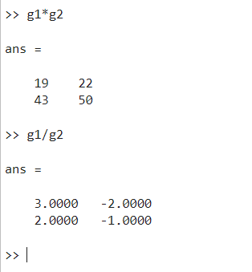

Рис. 6. – Умножение и деление матриц

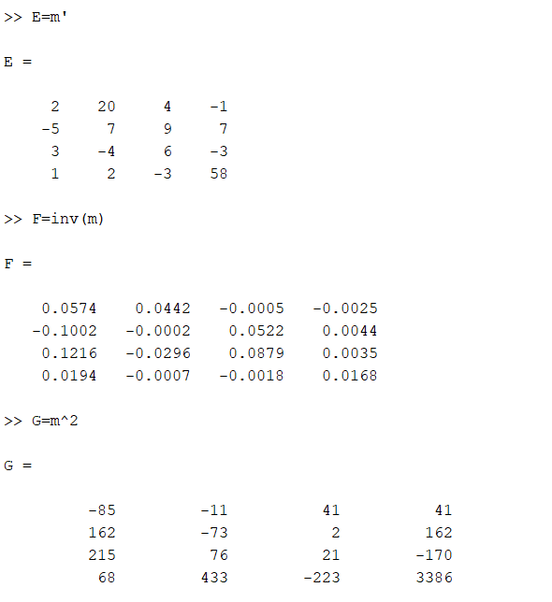

Рис. 7 – Транспонирование, нахождение обратной матрицы и возведение в квадрат

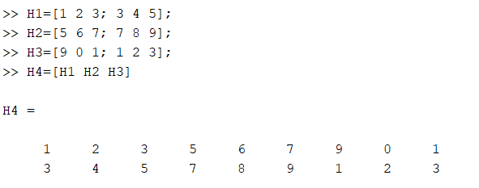

Рис. 8 – Горизонтальная конкатенация матриц

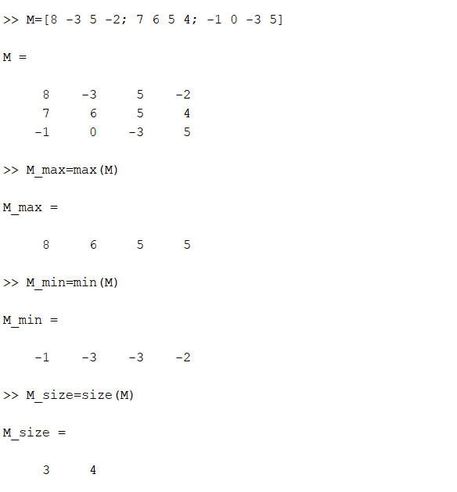

Рис. 9 – Вектор-строки максимальных и минимальных элементов столбцов, размер матрицы

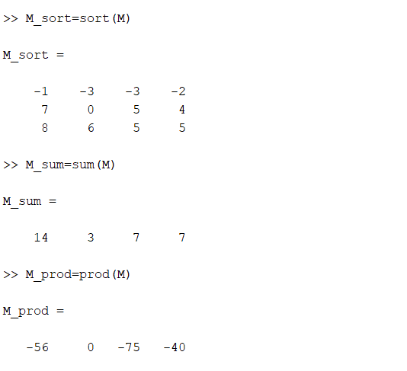

Рис. 10. – Сортировка матрицы, вектор-строки сумм и произведений элементов столбцов

## Задание 1.2

Код в Matlab:

x = -5:0.1:5;

F1 = sin(x);

F2 = cos(x);

F3 = log(x);

F4 = x.^2;

hold on

plot(x, F1,['C', '+', '-'])

plot(x, F2,['G', '^', ':'])

plot(x, F3,['B', 'V', '-.'])

plot(x, F4, ['R', '*', '--'])

grid

xlabel('X')

ylabel('Y')

title('Практика 7, задание 1.2')

legend('y_1 = sin(x)', 'y_2 = cos(x)', 'y_3 = ln(x)', 'y_4 = x^2')

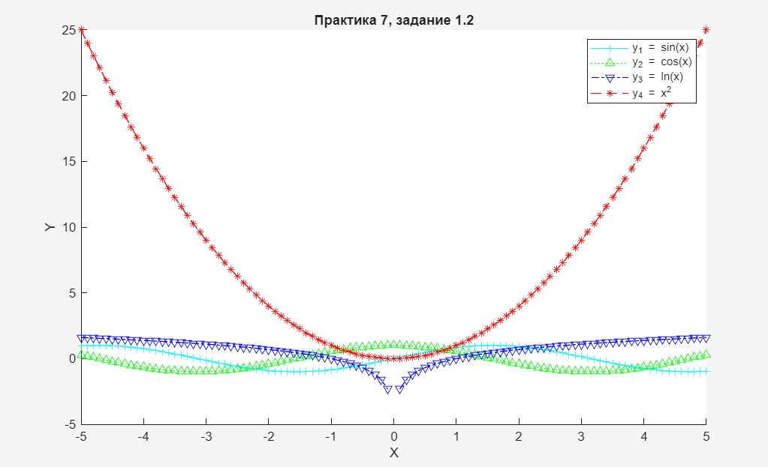

Рис. 11 – Графики заданных функций в одном окне

## Задание 1.3

Код в Matlab:

x = -5:0.1:5;

F1 = sin(x);

F2 = cos(x);

F3 = log(x);

F4 = x.^2;

subplot(2, 2, 1)

plot(x, F1,['C', '+', '-'])

grid

xlabel('X')

ylabel('Y')

title('Plot 1: sin(x)')

subplot(2, 2, 2)

plot(x, F2,['G', '<', ':'])

grid

xlabel('X')

ylabel('Y')

title('Plot 2: cos(x)')

subplot(2, 2, 3)

plot(x, F3,['B', '>', '-.'])

grid

xlabel('X')

ylabel('Y')

title('Plot 3: ln(x)')

subplot(2, 2, 4)

plot(x, F4, ['R', '|', '--'])

grid

xlabel('X')

ylabel('Y')

title('Plot 4: x^2')

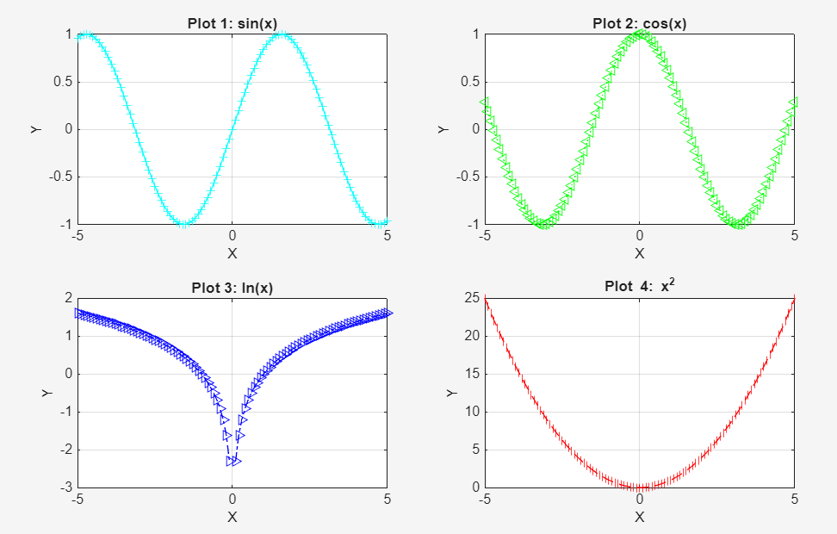

Рис. 12 – Графики заданных функций в нескольких окнах

**Вывод**

В ходе выполнения работы мной был изучен интерфейс пользователя системы Matlab и основы работы с системой в режиме терминала, были освоены основные операции с векторами и матрицами в системе Matlab, приобретены навыки построения двумерных графиков в системе Matlab с помощью скриптов.